视频P2：https://www.bilibili.com/video/BV16u411C7U9?p=2

软件配置管理其主要目标包括：变更标识、变更控制、版本控制、确保变更正确的实现、变更报告、

软件配置管理其主要内容包括：版本管理、配置支持、变更支持、过程支持、团队支持、变化报告、审计支持。

上下为两个不同的版本

软件配置管理其主要内容包括：软件配置标识、变更管理、版本控制、系统建立、配置审核、配置状态报告。

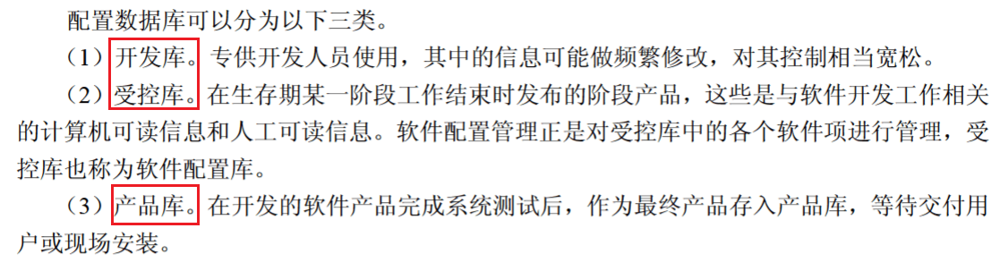

软件配置管理
对于一个大型软件来说，不加控制地变更很快就会引起混乱。为有效地实现变更控制，需借助于配置数据库和基线的概念。 （29） 不属于配置数据库。（2010年上半年）
（29） A. 开发库 B. 受控库 C. 信息库 D. 产品库

（34） 不属于软件配置管理的活动。（2010年上半年）
（34） A. 变更标识 B. 变更控制 C. 质量控制 D. 版本控制

软件配置管理的内容不包括 （31） 。（2015年上半年）
（31） A. 版本控制 B. 变更控制 C. 过程支持 D. 质量控制

配置管理贯穿软件开发的整个过程。以下内容中，不属于配置管理的是 （31） 。（2017年下半年）
（31） A. 版本控制 B. 风险管理 C. 变更管理 D. 配置状态报告

